

书评影评网站
设计说明书



北京航空航天大学
2011-09
版本变更历史
版本 | 提交日期 | 主要编制人 | 审核人 | 版本说明
1.0 | 2016.11.29 | 田润琦 |  | 最初版本

项目组成员信息
小组名称
学号 | 姓名 | 本文档中主要承担的工作内容
13241065 | 田润琦 | 文档负责人；数据结构设计，详细设计。贡献36%
14231038 | 周易 | 需求概述。贡献16%
12231016 | 陈澈 | 接口设计。贡献16%
13081157 | 高泽 | 体系结构设计。贡献16%
13241075 | 田辰星 | 体系结构设计。贡献16%

目 录
1. 范围 1
1.1 标识 1
1.2 系统概述 1
1.3 文档概述 1
1.4 术语和缩略词 1
2. 引用文档 2
3. 需求概述 2
4. 体系结构设计 2
4.1 总体结构 7
4.2 功能分配 7
4.3 关键问题及解决方案 11
5. 接口设计 15
5.1 用户界面设计 15
5.2 外部接口设计 15
5.3 内部接口设计 16
6. 数据结构设计 16
6.1 公共数据结构设计 17
6.2 数据库设计 17
7. 详细设计 22

范围

标识
文档标识号：A2016-11-29-01
文档标题：书评影评网站系统设计说明书
版本号：1.0

系统概述
在互联网极度普及的今天，互联网上影视，读物等内容繁杂多样，质量也良莠不齐，我们希望建立一个集影评，书评为一体的影视书籍评论网站，让用户可以在网站上自由评论，交流心得。通过对用户的点赞评价，为用户提供当前热门，高质量的影视书籍推荐，并且根据标签，为用户个性化的定制个人的影视书籍库。
该网站的功能参考了豆瓣网，注册用户可以发表评论，收藏评论，follow其他用户，分享推荐文章。任何登录本网站的用户，都可以在首页上获取热门影视书籍信息，阅读推荐评论。
通过本网站对于影视书籍信息的汇总，可以为用户节约大量在互联网上寻找喜爱的电影书籍的时间，并且我们的推荐个具有个性化的特点。本网站旨在建立一个以影视书籍为主题的评论平台，方便用户找到自己喜爱的书籍影视，与共同爱好者交流沟通。

文档概述
该文档是书评影评网站的系统设计说明书，其中针对系统的体系结构，软硬件接口，程序内外接口，数据库等进行了设计。该文档给项目开发者和客户使用，帮助其快速了解该系统的体系结构。

术语和缩略词
MVC：Model-View-Controller简称

引用文档
- A2016-10-06-00-01 书评影评网站系统开发计划书 v1.2
- A2016-00-01-00 书评影评网站系统需求规格说明书 v1.2

需求概述

功能需求

系统用例模型
与网站相关的用户分为三类，分别是游客用户、注册用户、管理员。注册用户可以进行用户所能进行的各种功能，并对网站的发展提供一些帮助，而游客用户没有权限对网站的内容进行改动，即添加评论等操作。管理员用户需要对网站进行维护，因此拥有对于网站内容的增删改的权限，比如删除评论，修改用户等操作，具体划分附下图所示：
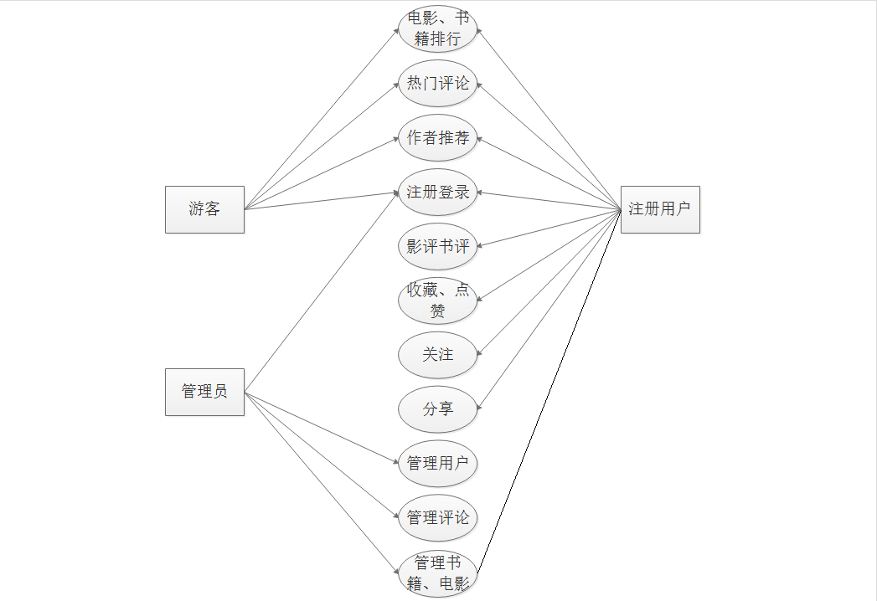

系统用户说明
游客用户：用户在不登陆的情况下，可以浏览到首页的电影、书籍推荐，同时查看热门评论。此外，在首页上提供了登陆模块。
注册用户：除了电影、书籍推荐，热门评论、作者推荐以外，注册用户在网站上可以拥有自己的信息，可以根据自身的喜好进行关注、评论、分享、收藏，并可以在网站上发布评论，与其他用户分享。如果网站上不存在某书籍或电影，用户拥有添加的权利，但可以被管理员删除。
管理员：登陆后会进入管理员页面。管理员需要对系统中已存在的用户与评论进行管理，更改用户权限，清除违规评论；管理员需要对书籍、电影进行管理，及时更新书籍、电影清单，并对违规作品予以下架。

功能设计

影评书评
用例对象：注册用户、管理员、游客
功能：注册用户可以撰写影评、书评，将撰写的内容保存在系统中；注册用户可以随时查看自己撰写的影评、书评，获取其他用户的反馈信息，并可以进行修改、删除。注册用户可以查看其它用户撰写的影评、书评，并进行留言回复。管理员可以封禁违规的影评、书评、评论。

注册登录
用例对象：注册用户、管理员、游客
功能：游客需要通过注册、登陆体验更多功能；注册用户需要通过登陆认证身份，获取自身在该网站的活动记录；管理员需要通过登陆进入管理模式，对网站进行必要的管理，包括书籍、电影管理、用户行为管理、用户管理、网站维护等。当游客执行需要登陆才能完成的行为时，会自动转到登陆界面。

点赞、评论
用例对象：注册用户
功能：注册用户访问其他用户的评论时，可以进行点赞或评论，产生互动。
该行为可以取消。应设计删除评论、取消点赞功能。

关注、分享
用例对象：注册用户
功能：注册用户访问其他用户的评论时，可以通过作者访问到该用户主页；也可以通过搜索找到用户。注册用户访问其他用户的主页时，可以查看他的近期活动，并选择关注。注册用户可浏览书籍、电影、影评、书评时，可分享至已关注的目标用户。

作者推荐、热门评论
用例对象：注册用户、游客
功能：每天自动将关注度较高的作者与点赞数较多的评论刷新至首页，该内容无论是否登陆均可点击查看。

用户管理
用例对象：管理员
功能：管理员可查看其它用户的行为，对涉及违规操作的用户进行相应的惩罚，并撤销违规操作。

书籍、电影管理
用例对象：管理员、注册用户
功能：注册用户与管理员可以上传书籍、电影信息。管理员还需要对违规书籍、电影与重复内容等进行修改、删除。

数据需求
该系统的数据保存在关系数据库上。

基本E-R图
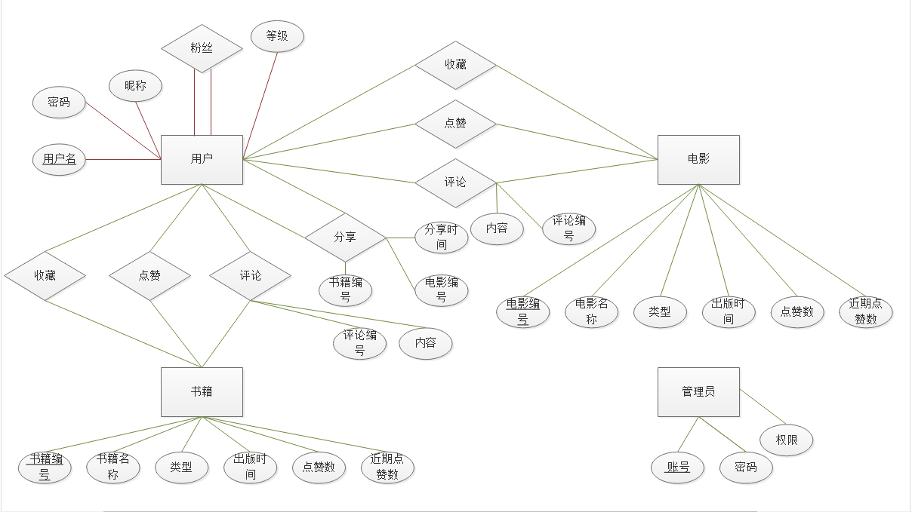
实体为书籍、电影、用户、管理员。

数据存储
按照关系数据库的定义，将E-R图转换成关系进行统一管理。
具体关系内容请查阅A2016-00-01-00需求文档。

非功能需求

系统安全性
系统的使用过程涉及用户个人信息，需要采取合适的方法保证系统的安全性。主要方法包括密码加密保护、对用户的访问IP进行限制、上传下载限制等。

系统性能
在性能方面主要考虑到两个问题：一方面是系统在同一时间内能够承受的最大并发用户数，另一方面就是系统的响应时间，即从用户发出请求开始，到系统处理请求所需的时间。按照现阶段的设计计划，系统应当能够处理100人的并发操作，同时将响应时间控制在1.5s内。

系统的易用性
在对系统进行设计时，要简单易用，提供良好的易于理解的交互接口，使用户能够尽快的熟悉相关的操作。对易用性的考虑可以重点从以下几个方面进行着手。
- 用户关心的操作和信息应当放在最引人注目的位置
- 不违背用户的常识和常规反应的操作
- 简单的东西尽量不要因为系统的可扩展性而实现的过于复杂
- 总是能够在用户操作之后给出反馈，而不是陷入莫名的等待
- 用户的注意力是有限资源，因此不要在同一个界面设计各个分散的功能

系统的可扩展性
一个系统的可扩展性是指系统可以以某种方式实现增长，并且添加、删除、增强或者重构某些组件，而对系统其他组件的影响做到最小甚至是无。这就需要我们在进行设计时需要根据现有的需求对各个功能模块进行严格的划分，并且尽量降低各个模块之间的依赖（即低耦合）。这样在后续进行改动时，无论是针对需求进行功能的添加或者增强等，都可以针对某个模块进行而不是面对整个系统，从而使得系统易于扩展。

系统的易恢复性
建立数据库恢复系统，记录数据库状态与日志。当数据产生错误时，需要通过读取备份、读取日志进行恢复。同时，日志系统应当具有一定的纠错能力，当日志中的行为明显不合理时，该行为应当被拒绝。

体系结构设计

总体结构

软件体系结构：
- 逻辑视图
逻辑视图主要支持系统的功能需求，即系统提供给最终用户的服务。在逻辑视图中，系统分解成一系列的功能抽象，这些抽象主要来自问题领域。这种分解不但可以用来进行功能分析，而且可用作标识在整个系统的各个不同部分的通用机制和设计元素。在面向对象技术中，通过抽象，封装和继承，可以用对象模型来代表逻辑视图，用类图来描述逻辑视图。该项目设计采用的是面向对象的设计方法。由需求分析可以宏观构建以下的整体架构，以下采用抽象的层次模型进行描述。
系统设计整体上分裂为两个大的模块，一个是实体的管理和更新，另外就是系统的功能模块，其下包含了点赞，评论，分享，推荐等功能子模块。
这样分裂开来，使得业务逻辑和实体的平凡操作隔离，比较清晰。而且对于实体的操作，现在web端流行的restful API极大简化了开发和调试的难度，各流行的框架中也均有相应的支持。

硬件体系结构：
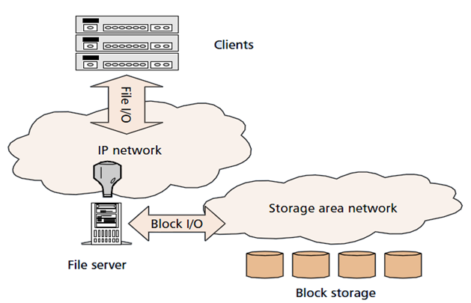
由于项目涉及技术为java系列技术，由于其良好的跨平台特性，对于硬件的要求大大降低，此处涉及的硬件架构，主要涉及部署的具体实现，包括服务器，，数据镜像存储设备和网络通讯设备等，以选择负载均衡的性价比较高的产品为基本要求。

技术体系结构：
如设计文档的要求，本网站采用java编写，用到了以下的技术手段：
- SSH框架：我们的网站采用MVC的设计结构，使用Spring框架，Struts2框架对于请求信息进行统一的分发。这里我们不准备采用hibernate框架，而是采用my batis框架，这样可以自行书写sql语句，灵活性更好。
- 数据库结构：我们计划针对博文，用户各建立一张总表，总表中用不同的id进行管理，这样针对不同的功能，我们只需要获取其特有的id，建立联系即可。
- Lucene检索（待定）：lucene框架是一个建立检索的框架，当我们的数据量很大时就可以通过这个框架加快检索的效率。

部署和实施方案：
考虑到polularity的增加，进而引起的用户访问量，需要在部署的时候考虑到负载均衡的实现。
以上是一个简易的分布式服务架构，通过load balancer对个用户的请求进行分析并且链接至响应最快速的系统的服务端，当然数据也会有对应的镜像备份，
需要说明的是此处的系统响应是存在多处，由于篇幅所限，并未给出system的
具体实现的细节。以下借鉴别人的实际设计。
（源：http://blog.sina.com.cn/s/blog_592f733b0102wmly.html）
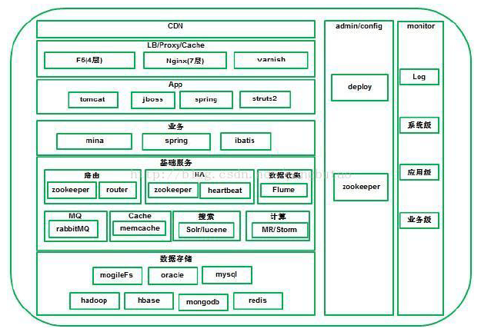

功能分配
下面给出一些具体功能和总体结构设计中的对应关系，即该功能在总体设计中是由哪一个或者几个模块进行负责以及协同进行实现的。整体关系如下图所示：
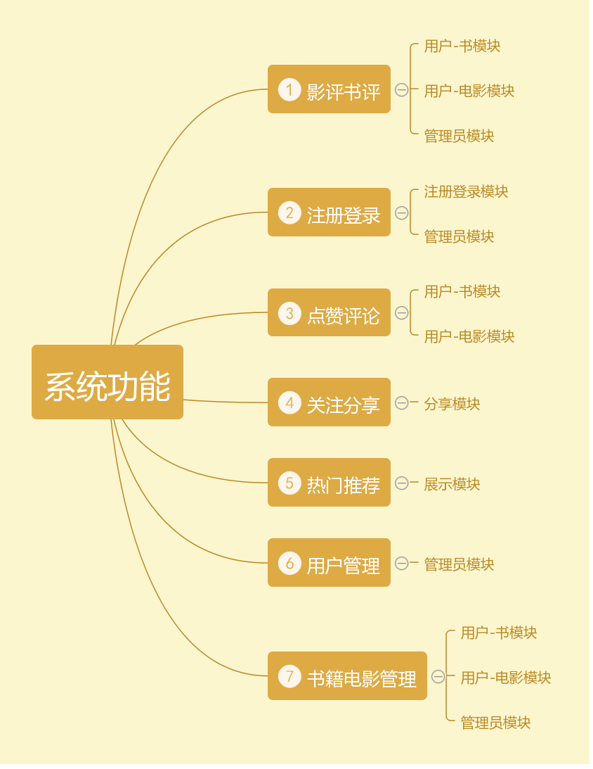

以下是关于各个功能在对应模块下的实现方式的简单说明（关于各个模块的具体功能可以查看本文档详细设计部分，这里只是对为何存在这样的对应关系进行了阐述）

影评书评
影评书评部分的功能包括对书籍和电影进行评论的撰写，因此分别对应着用户-书模块和用户-电影模块。而该功能还包括对违规评论的封禁，因此还需要管理员模块进行负责。

注册登录
由于在总体的设计中管理员的登录是区别于用户和游客的，因此牵涉到的模块包括两个，分别是注册登录模块以及管理员模块，

点赞、评论
点赞评论功能同样也分为针对电影和书籍两部分，因此对应的模块分别是用户-书模块和用户-电影模块。

关注、分享
关注分享是用户可以选择关注用户，以及进行内容的分享等，由分享模块来实现。

作者推荐、热门评论
由于该功能不牵涉到具体的用户信息等的操作，因此单独由展示模块进行负责

用户管理
用户的管理应当交由管理员进行负责，因此对应的是管理员模块

书籍、电影管理
同样是牵涉到书籍和电影两个部分，因此对应模块包括用户-书模块，用户-电影模块。而对于违规内容的管理则由管理员模块负责。

关键问题及解决方案
系统总体结构的设计过程中，首先遇到的第一个问题就是如何给系统进行分层的问题。所谓层，就是指对模型中通一层次上的包进行分组的一种特定的方式。通过分层可以将系统从逻辑上或分为成许多子系统，而这些子系统又分别归到不同的集合中，且层与层之间的关系又通过某种规则建立起联系。对系统进行良好的分层，可以使各个子系统之间的依赖性降低，从而更加易于维护。因此如何对系统进行分层就成为了我们需要解决的第一个问题。为此，我们通过各种渠道进行了资料的查询，目前常见的分层方法有以下几种：
1） 常用三层服务：用户层、业务逻辑层、数据层；
2） 多层结构的技术组成模型：表现层、中间层、数据层；
3） 网络系统常用三层结构：核心层、汇聚层和接入层；
4） RUP典型分层方法：应用层、专业业务层、中间件层、系统软件层；
5） 基于Java的B/S模式系统结构：浏览器端、服务器端、请求接收层、请求处理层；
6） 某六层结构：功能层（用户界面）、模块层、组装层（软件总线）、服务层（数据处理）、数据层、核心层；
那么这么多的方法中我们应该采取哪一种呢？首先大家根据自身的水平和对这些层次结构的了解程度选出了两个预选的方案，最终决定采用MVC，即用户层，业务逻辑层，数据层这种三层模式来进行设计。选取这种设计模式的原因，是因为它清晰地体现出了产品的结构。传统的开发过程中做出的Web应用往往是混合层的数据变成，虽然开发速度比较快，但是系统结构设计混乱，对于后续的维护，扩展以及重用都十分的不友好。MVC虽然进行分层需要花费额外的工作，但是结构清晰，各层任务明确，耦合性降低，易于扩展。这样在后续的开发过程中，如果某一层上出了问题，那么只需修改这一层即可，而且分工更加明确，对于测试来说，尤其是单元测试，也是十分的友好。
下面说一下网站采用MVC模型的处理请求的流程：
View层（视图层）也就是我们的Html页面，接收到了信息和提交动作，通过表单提交或者Ajax提交，将信息提交到了后台，这时进入了我们的SSH框架。通过spring配置文件，将不同的请求讲给不同的Controller进行处理，Controller层主要负责业务逻辑的处理，如果需要查找或者获取数据，我们需要进入Model层，用到了Mybatis框架来访问数据库，之后访问到的数据传回到Controller继续进行处理，处理完成后传回到View层，完成显示。
然后另外一个问题就是数据库中表单的设计。由于网站中牵涉到的各种数据之间的联系密切，而且对各种数据需要进行频繁的操作，如果表单结构设计的不合理，不仅会造成信息的冗余，还会出现操作时的效率问题，因此需要进行详细耐心的设计。结合本学期数据库原理一课中学到的知识，我们将每个表中的关系模式都进行了规范化，具体规范到了BCNF，这样就会保证在数据库设计中不会出现上述提到的问题。

接口设计

用户界面设计
总体风格：扁平化设计风格 （Flat Design）

网页通用布局：页眉从左至右，分别为，logo，读书按钮，电影按钮，登录注册框
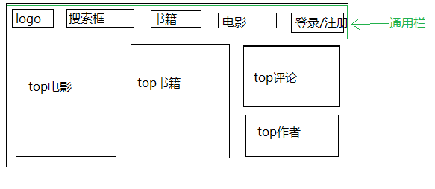
主页界面：top电影模块，top书籍模块，top评论模块，热门作者模块
热门书籍界面：书籍排行，收藏按钮，分享按钮
热门电影界面：电影排行，收藏按钮，分享按钮
热门作者界面：热门作者列表，follow选项
书籍页面界面：书籍信息，评论，收藏，分享
电影页面界面：电影信息，评论，收藏，分享
登录界面：用户名，密码，注册按钮，登录按钮
注册界面：用户名，密码，邮箱，注册按钮
个人主页界面：左侧有treeview，空间动态，个人动态，我的收藏，我的点赞，我的follow，上方功能区有用户设置，发表评论
用户设置界面：修改的用户信息, 修改按键
个人动态界面: 个人收藏，点赞，发表评论，评论有链接
我的收藏界面:收藏的电影,书籍，删除按键
我的点赞界面:点赞的书籍电影，取消点赞
我的follow界面: 用户列表，用户主页的链接
发表评论界面: 书籍影视类型选择，评论撰写区，确认按键
管理员界面:
管理用户界面:支持对用户的模糊查询，查询出用户后可以修改用户的信息，删除用户
管理评论界面：支持对评论的模糊查询，查询出评论后可以删除评论
管理书籍界面：支持对书籍的模糊查询，查询出书籍后可以删除评论。添加书籍按键
管理电影界面：支持对电影的模糊查询，查询出电影后可以删除评论。添加电影按键

用户操作反馈页：正确返回值提示，错误返回值及原因提示，等等

外部接口设计
硬件接口：连接至数据物理存储
软件接口：分享按钮跳转至相应社交网站接口

内部接口设计
相应界面跳转已经在5.1详细说明

数据结构设计

公共数据结构设计
该项目使用了Spring框架进行管理，因此不会再程序中直接出现公共数据。对于出现的公共数据，都交由Spring框架进行管理，在其中以javaBean的形式存在，在程序中则以注解的形式出现。具体有：
UserController
UserService
UserDao
BookController
BookService
BookDao
FilmController
FilmService
FilmDao
AdminController
AdminService
AdminDao
ShareController
ShareService
ShareDao
ShowController
ShowService

数据库设计

数据库的表结构 | 表名称 | 作用描述 | 设计者 | 审核者 | 完成日期
数据库的表结构 | user | 存储用户信息 | 田润琦 | 周易 | 2016.11.8
数据库的表结构 | book | 存储书籍信息 | 高泽 | 田辰星 | 2016.11.8
数据库的表结构 | film | 存储电影信息 | 陈澈 | 田润琦 | 2016.11.8
数据库的表结构 | bcollect | 用户收藏书籍的联系集合 | 高泽 | 田辰星 | 2016.11.8
数据库的表结构 | blike | 用户点赞书籍的联系集合 | 田辰星 | 高泽 | 2016.11.8
数据库的表结构 | bcomment | 用户评论书籍的联系集合 | 田辰星 | 高泽 | 2016.11.8
数据库的表结构 | fcollect | 用户收藏电影的联系集合 | 陈澈 | 田润琦 | 2016.11.8
数据库的表结构 | flike | 用户点赞电影的联系集合 | 周易 | 陈澈 | 2016.11.8
数据库的表结构 | fcomment | 用户评论电影的联系集合 | 周易 | 陈澈 | 2016.11.8
数据库的表结构 | fans | 用户-用户的粉丝集合 | 田润琦 | 陈澈 | 2016.11.8
数据库的表结构 | share | 用户分享的集合 | 田润琦 | 高泽 | 2016.11.8
数据库的表结构 | admin | 管理员的信息 | 陈澈 | 田辰星 | 2016.11.8

user表：
字段代号 | 名称 | 类型 | 值域 | 索引或键 | 备注
id | 用户ID | int | >0 | 主键 | 用户唯一标识
name | 用户名 | varchar |  |  | 登录名称
pwd | 密码 | varchar |  |  | 登录密码
nickname | 昵称 | varchar |  |  | 界面中显示昵称
level | 等级 | int | >=0 |  | 用户等级

fans表：
字段代号 | 名称 | 类型 | 值域 | 索引或键 | 备注
host | 用户 | int |  | 关于user.id的外键 | 被粉的用户ID
fans | 粉丝 | int |  | 关于user.id的外键 | 粉丝的用户ID

book表：
字段代号 | 名称 | 类型 | 值域 | 索引或键 | 备注
id | 书籍编号 | int | >0 | 主键 | 书籍唯一标识
name | 书籍名 | varchar |  |  | 书名
type | 类型 | varchar |  |  | 书籍的类型
time | 出版时间 | varchar |  |  | 出版时间
good | 点赞数 | int | >=0 |  | 历史总点赞数
grecent | 近期点赞 | int | >=0 |  | 近一个月的点赞数量

film表：
字段代号 | 名称 | 类型 | 值域 | 索引或键 | 备注
id | 电影编号 | int | >0 | 主键 | 电影唯一标识
name | 电影名 | varchar |  |  | 电影名称
type | 类型 | varchar |  |  | 电影的类型
time | 出版时间 | varchar |  |  | 出版时间
good | 点赞数 | int | >=0 |  | 历史总点赞数
grecent | 近期点赞 | int | >=0 |  | 近一个月的点赞数量

bcollect表：
字段代号 | 名称 | 类型 | 值域 | 索引或键 | 备注
host | 用户 | int |  | 关于user.id的外键 | 用户的id
book | 书籍 | int |  | 关于book.id的外键 | 被收藏的书籍的id

blike表：
字段代号 | 名称 | 类型 | 值域 | 索引或键 | 备注
host | 用户 | int |  | 关于user.id的外键 | 用户的id
book | 书籍 | int |  | 关于book.id的外键 | 被点赞的书籍的id

bcomment表：
字段代号 | 名称 | 类型 | 值域 | 索引或键 | 备注
Id | 评论编号 | int | >0 |  | 评论编号
host | 用户 | int |  | 关于user.id的外键 | 用户的id
book | 书籍 | int |  | 关于book.id的外键 | 被评论的书籍的id
content | 评论内容 | varchar |  |  | 评论内容

fcollect表：
字段代号 | 名称 | 类型 | 值域 | 索引或键 | 备注
host | 用户 | int |  | 关于user.id的外键 | 用户的id
film | 电影 | int |  | 关于film.id的外键 | 被收藏的电影的id

flike表：
字段代号 | 名称 | 类型 | 值域 | 索引或键 | 备注
host | 用户 | int |  | 关于user.id的外键 | 用户的id
film | 电影 | int |  | 关于film.id的外键 | 被点赞的电影的id

fcomment表：
字段代号 | 名称 | 类型 | 值域 | 索引或键 | 备注
Id | 评论编号 | int | >0 |  | 评论编号
host | 用户 | int |  | 关于user.id的外键 | 用户的id
film | 电影 | int |  | 关于film.id的外键 | 被评论的电影的id
content | 评论内容 | varchar |  |  | 评论内容

share表：
字段代号 | 名称 | 类型 | 值域 | 索引或键 | 备注
Id | 分享编号 | int | >0 |  | 分享编号
host | 用户 | int |  | 关于user.id的外键 | 用户的id
film | 电影 | int |  | 关于film.id的外键 | 被分享的电影的id
book | 书籍 | int |  | 关于book.id的外键 | 被分享的书籍的id
time | 分享时间 | varchar |  |  | 分享的时间

admin表:
字段代号 | 名称 | 类型 | 值域 | 索引或键 | 备注
id | 管理员ID | int | >0 | 主键 | 管理员唯一标识
name | 用户名 | varchar |  |  | 登录名称
pwd | 密码 | varchar |  |  | 登录密码
access | 权限 | int |  |  | 管理员权限

详细设计

用户模块

模块概述
该模块是用户模块，实现了用户的相关操作，其中包括登录，注册功能。另外，登录过的用户可以粉丝其他用户。

模块接口
输入：用户名，密码，昵称
输出：Success:0 Message:注册失败
Success:1 Message:注册成功
输入：用户名，密码
输出：Success:0 Message:用户不存在
Success:0 Message:密码错误
Success:1 Message:登陆成功
输入：用户id，被粉丝用户id
输出：Message:粉丝成功

静态设计（类结构图）：
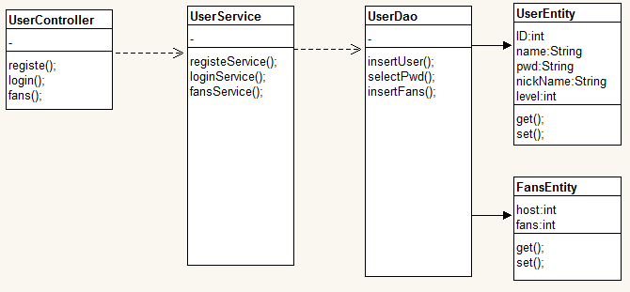

动态设计（顺序图）：
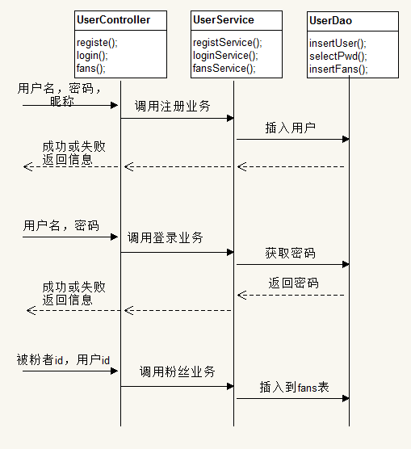

用户-书模块：

模块概述
该模块是用户和书籍之间的交互操作。用户选定书籍，可以进行收藏书籍，点赞书籍，评论书籍操作。

模块接口
输入：用户id，收藏的书籍id
输出：Message:收藏成功
输入：用户id，点赞的书籍id
输出：Message:点赞成功
输入：用户id，评论的电影id，评论内容(comment)
输出：Message:评论成功

静态设计（类结构图）：
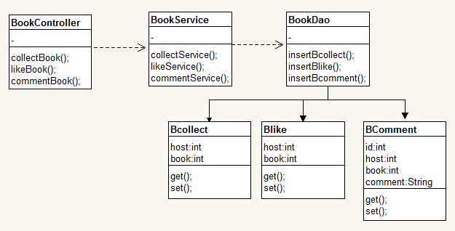

动态设计（顺序图）：
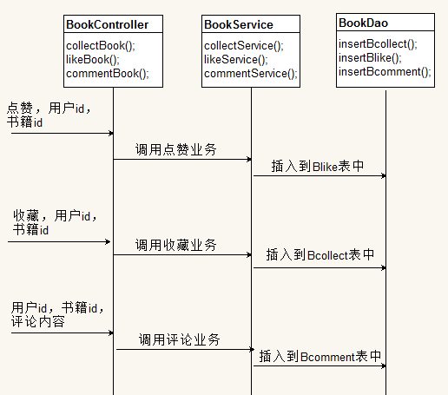

用户-电影模块：

模块概述
该模块是用户和电影之间的交互操作。用户选定电影，可以进行收藏电影，点赞电影，评论电影操作。

模块接口
输入：用户id，收藏的电影id
输出：Message:收藏成功
输入：用户id，点赞的电影的id
输出：Message:点赞成功
输入：用户id，评论的电影的id，评论内容(comment)
输出：Message:评论成功

静态设计（类结构图）：
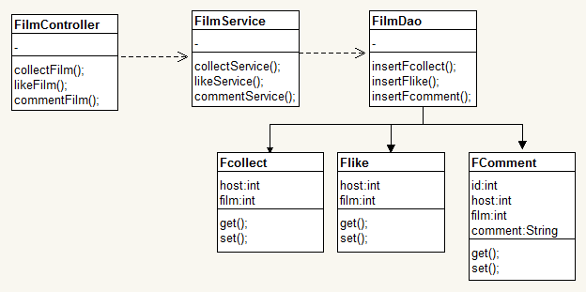

动态设计（顺序图）：
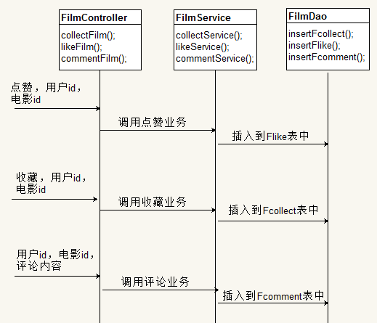

分享模块：

模块概述
该模块的作用是实现用户分享内容的功能。

模块接口
输入：分享的电影或书籍的id，用户的id
输出：分享成功

静态设计（类结构图）：
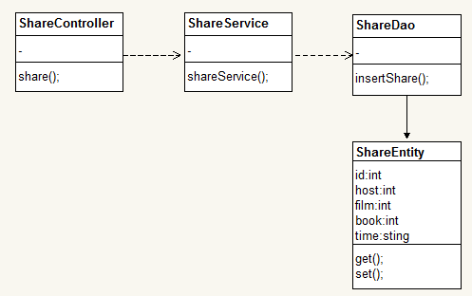

动态设计（顺序图）：
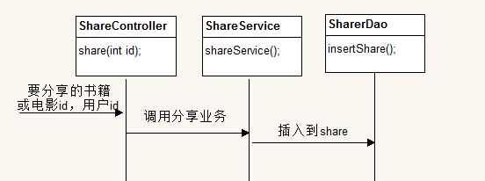

管理员模块:

模块概述
该模块是管理员的功能模块，包含了管理员的登录管理。进入管理员界面后，管理员可以进行删除，增加用户操作，删除，增加书籍操作，删除增加电影操作，实现对网站用户及内容的管理。

模块接口
输入：管理员账号，密码
输出：Success:0 Message:用户不存在
Success:0 Message:密码错误
Success:1 Message:登陆成功
输入：要删除的用户id
输出：Success:0 Message:用户不存在
Success:1 Message:删除成功
输入：用户名，密码，昵称
输出：Message:插入用户成功
输入：要删除的书籍id
输出：Success:0 Message:书籍不存在
Success:1 Message:删除成功
输入：书籍名称，书籍类型，书籍出版时间
输出：Message:书籍插入成功
输入：要删除的电影id
输出：Success:0 Message:电影不存在
Success:1 Message:删除成功
输入：电影名称，电影类型，电影出版时间
输出：Message:电影插入成功

静态设计（类结构图）：
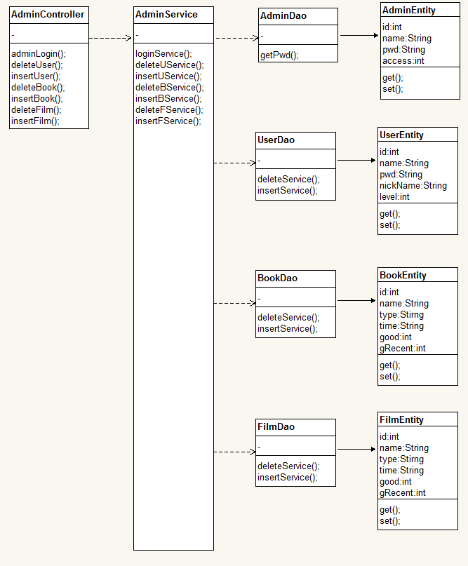

动态设计（顺序图）：
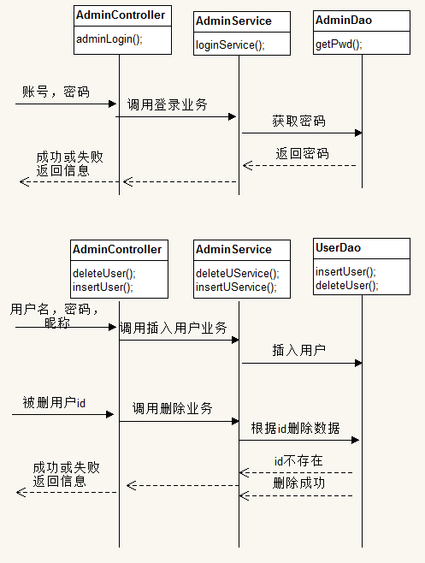
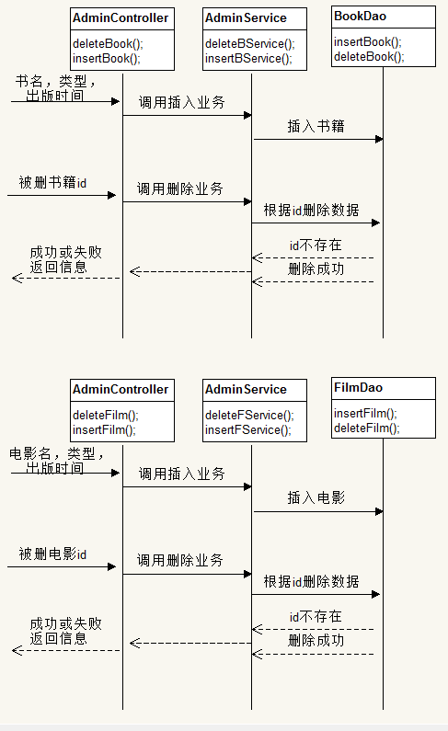

展示模块：

模块概述
该模块出现于网站首页以及用户页面，显示展示给用户的信息，其中包括点赞量最高的书籍，电影。对于注册的用户，还会展示别人分享的书籍电影。

模块接口
输入：首页链接
输出：点赞量最高的书籍top50，点赞量最高的电影top50
输入：用户的id
输出：，该用户分享的电影

静态设计（类结构图）：
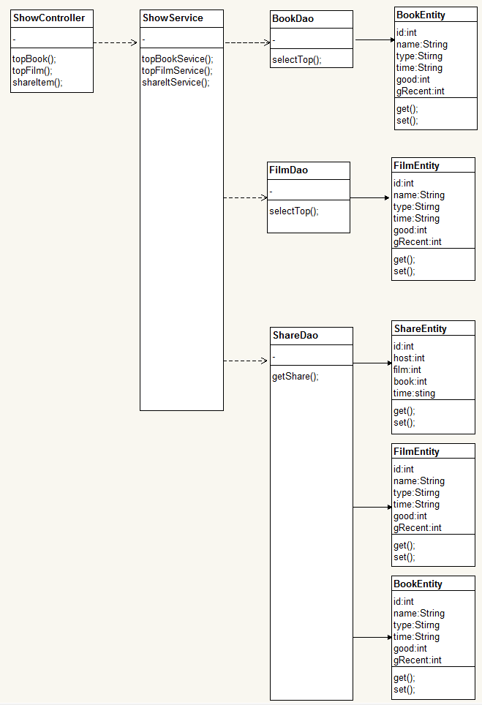

动态设计（顺序图）：
